 | Министерство науки и высшего образования Российской Федерации  Калужский филиал  федерального государственного автономного  образовательного учреждения высшего образования  «Московский государственный технический университет имени Н.Э. Баумана (национальный исследовательский университет)»  (КФ МГТУ им. Н.Э. Баумана)
ФАКУЛЬТЕТ ИУК «Информатика и управление»
КАФЕДРА ИУК5 «Системы обработки информации»

Лабораторная работа № 2
«Регрессия»

ДИСЦИПЛИНА: «Технологии обработки больших данных»

Выполнил: студент гр.ИУК5-82Б |  | _________________ ( Ли Р.В. _____)  (Подпись) (Ф.И.О.)
Проверил: |  | _________________ (_____________)  (Подпись) (Ф.И.О.)
Дата сдачи (защиты):
Результаты сдачи (защиты):
- Балльная оценка:
- Оценка:

Калуга, 2026
Цель лабораторной работы - освоить полный пайплайн решения задачи регрессии на табличных данных: анализ данных, предобработка, обучение нескольких моделей, подбор гиперпараметров, сравнение качества и интерпретация результатов.
Задачи:
- провести первичный анализ набора данных и выявлять проблемы качества данных;
- построить воспроизводимый пайплайн предобработки с использованием Pipeline и ColumnTransformer;
- обучить и сравнить несколько регрессионных моделей по метрикам MAE, RMSE, R²;
- выполнить подбор гиперпараметров (GridSearchCV или RandomizedSearchCV);
- визуализировать результаты и интерпретировать модель.
Для выполнения работы могут быть использованы следующие варианты датасетов:
- Diamonds (Kaggle): shivam2503/diamonds. Целевая переменная - price (стоимость бриллианта).
- California Housing (sklearn). Целевая переменная: MedHouseVal по признакам района.
- свой датасет (по согласованию с преподавателем).
Для тренировки можно использовать руководство с использованием датасета Kaggle hellbuoy/car-price-prediction.

Задание для лабораторной работы
Выполните пункты 1 -2 в одном ноутбуке. Все результаты (таблицы/графики/выводы) должны присутствовать в ноутбуке.
- Загрузка и первичный анализ
- Загрузите файл данных.
- Выведите размерность (shape), первые строки (head), типы данных (dtypes).
- Проверьте пропуски (isna().sum()) и дубликаты (duplicated().sum()).
- Проанализируйте распределение целевой переменной (гистограмма, boxplot).
- Разделение данных
Разделите данные на обучающую и тестовую выборки (train/test) с фиксированным random_state. Целевую переменную вынесите в отдельный вектор y.
- Предобработка (обязательно через Pipeline)
Постройте единый пайплайн предобработки с использованием ColumnTransformer:
- численные признаки: заполнение пропусков (например, медианой) + масштабирование (StandardScaler);
- категориальные признаки: заполнение пропусков (например, most_frequent) + кодирование (OneHotEncoder(handle_unknown='ignore')).
Пайплайн должен быть воспроизводимым и применяться одинаково к train и test.
- Обучение базовых моделей
Обучите и сравните минимум 4 модели:
- LinearRegression (baseline);
- Ridge или Lasso (регуляризация);
- KNeighborsRegressor;
- DecisionTreeRegressor;
Дополнительно (рекомендуется): RandomForestRegressor или GradientBoostingRegressor.
- Подбор гиперпараметров
Выполните подбор гиперпараметров минимум для двух моделей (например, Ridge и KNN, или KNN и RandomForest) с использованием GridSearchCV либо RandomizedSearchCV. Используйте кросс-валидацию (cv=5).
- Оценка качества
Для каждой модели посчитайте на тестовой выборке метрики:
- MAE
- RMSE
- R²
Сведите результаты в единую таблицу (DataFrame) и отсортируйте по RMSE (по возрастанию).
- Визуализация результатов
Постройте графики для лучшей модели:
- точечная диаграмма y_true vs y_pred;
- гистограмма остатков (y_true - y_pred);
- график важности признаков/коэффициентов (если применимо: top -10).
- Итоговые выводы
Сформулируйте выводы: какая модель показала лучший результат и почему; какие признаки оказывают наибольшее влияние; какие проблемы данных были обнаружены и как их учитывали в предобработке.
Выполнение:
1. Загрузка и первичный анализ
- Загрузите файл данных.
- Выведите размерность (shape), первые строки (head), типы данных (dtypes).
- Проверьте пропуски (isna().sum()) и дубликаты (duplicated().sum()).
- Проанализируйте распределение целевой переменной (гистограмма, boxplot).

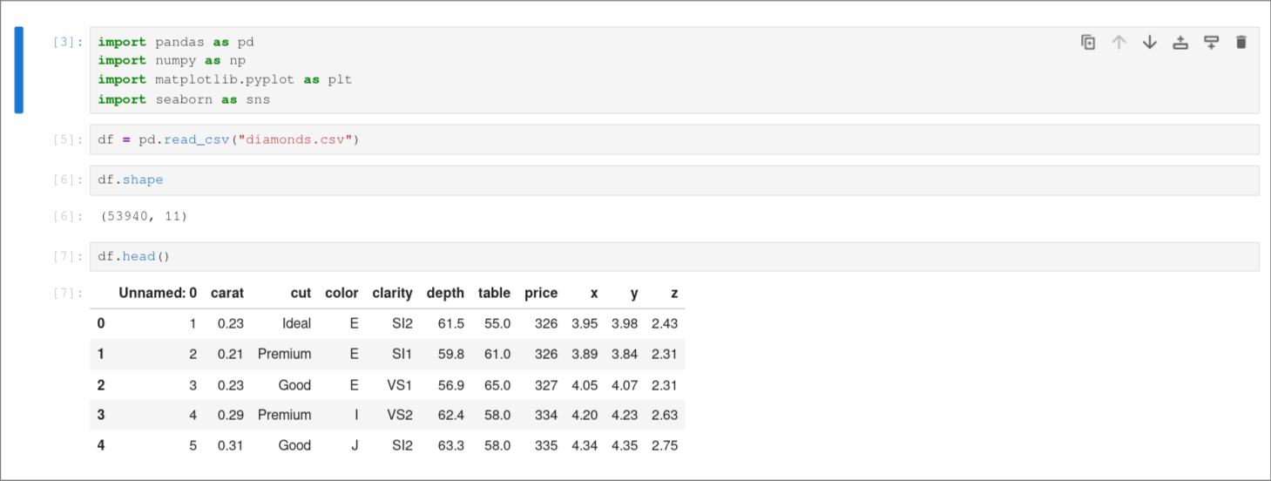
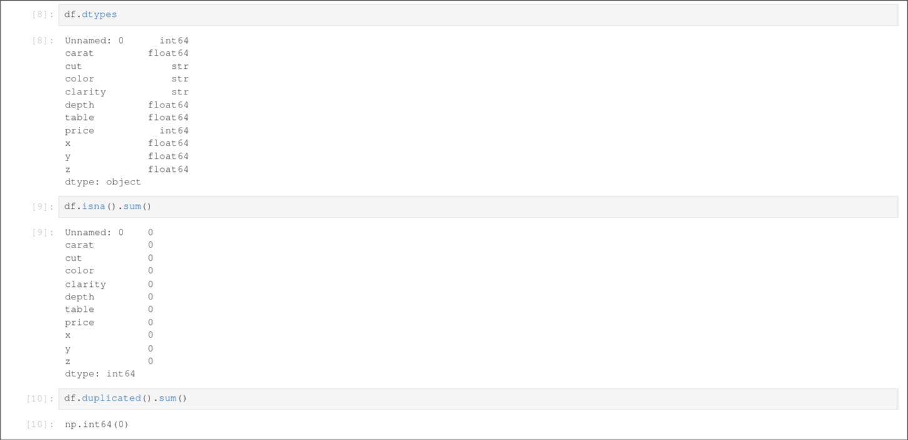
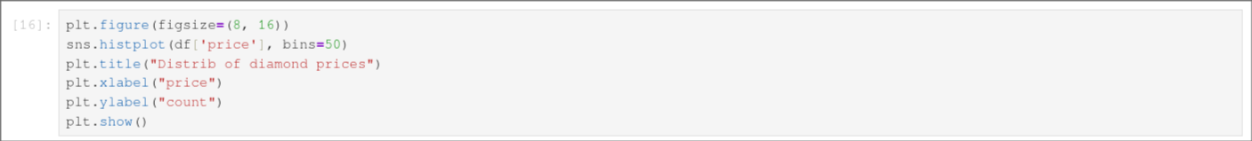

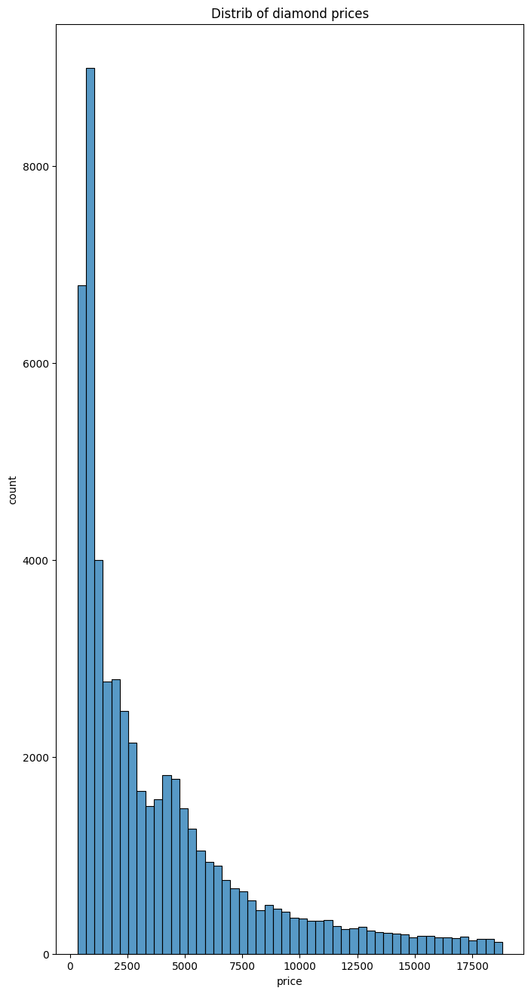

2. Разделение данных
Разделите данные на обучающую и тестовую выборки (train/test) с фиксированным random_state. Целевую переменную вынесите в отдельный вектор y.
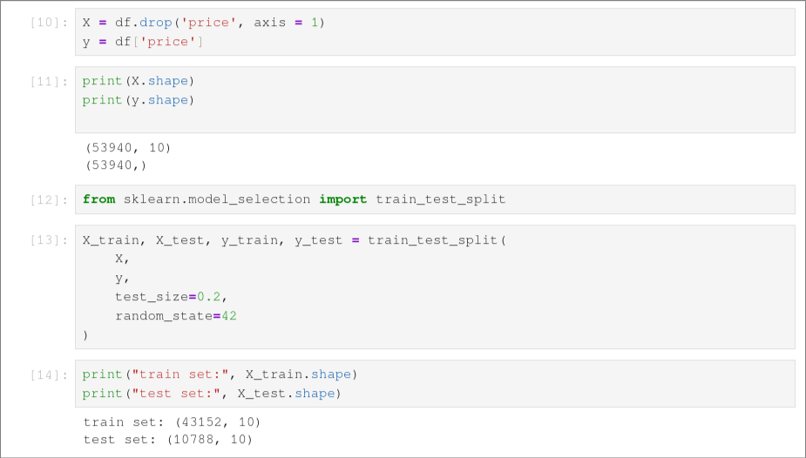

3. Предобработка (обязательно через Pipeline)
Постройте единый пайплайн предобработки с использованием ColumnTransformer:
- численные признаки: заполнение пропусков (например, медианой) + масштабирование (StandardScaler);
- категориальные признаки: заполнение пропусков (например, most_frequent) + кодирование (OneHotEncoder(handle_unknown='ignore')).
Пайплайн должен быть воспроизводимым и применяться одинаково к train и test.
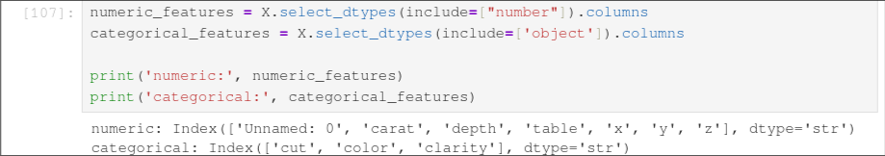

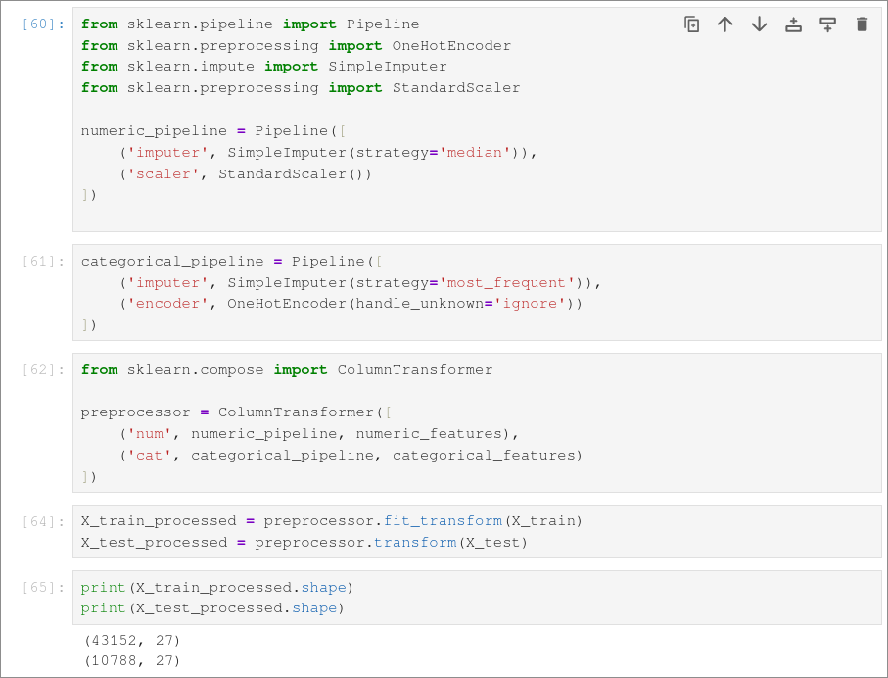
4. Обучение базовых моделей
Обучите и сравните минимум 4 модели:
- LinearRegression (baseline);
- Ridge или Lasso (регуляризация);
- KNeighborsRegressor;
- DecisionTreeRegressor;
Дополнительно (рекомендуется): RandomForestRegressor или GradientBoostingRegressor.
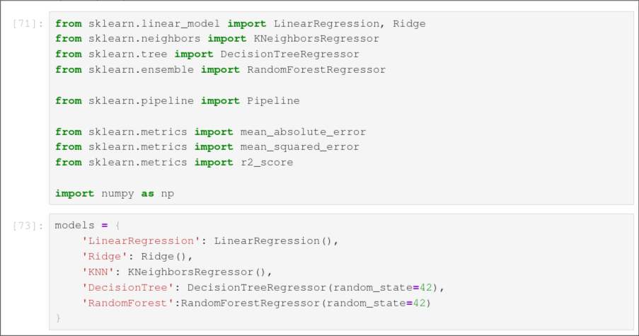
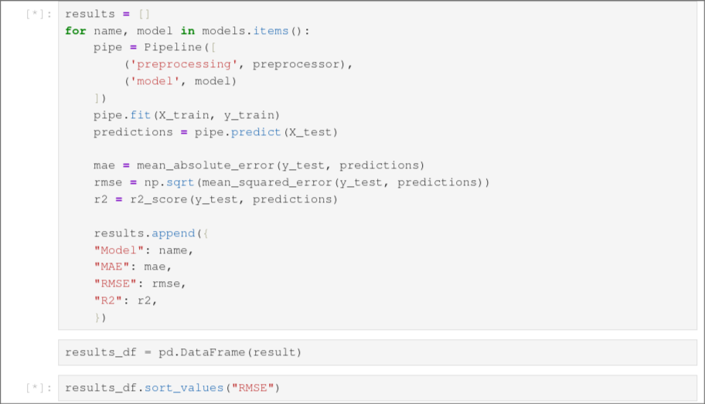

5. Подбор гиперпараметров
Выполните подбор гиперпараметров минимум для двух моделей (например, Ridge и KNN, или KNN и RandomForest) с использованием GridSearchCV либо RandomizedSearchCV. Используйте кросс-валидацию (cv=5).
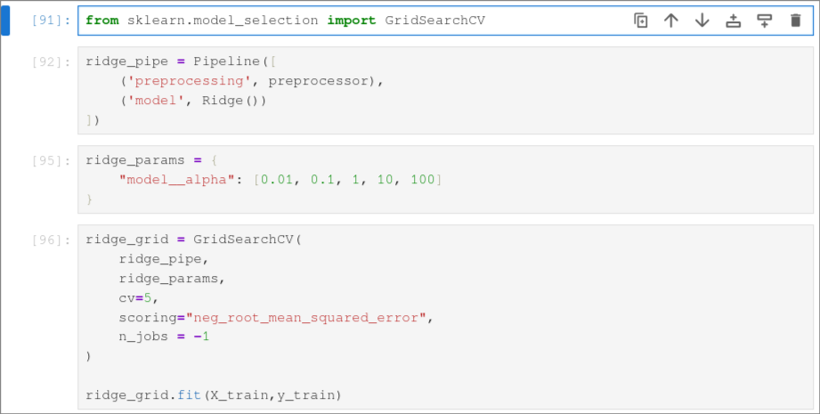
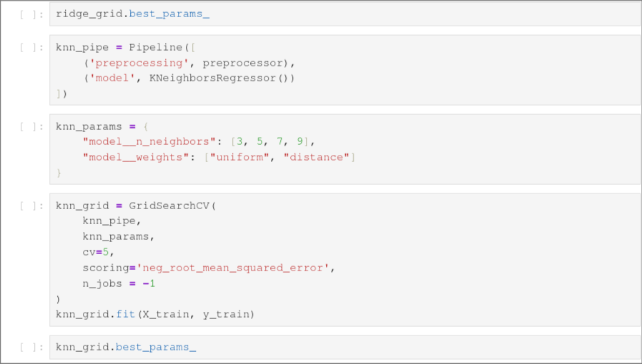

6. Оценка качества
Для каждой модели посчитайте на тестовой выборке метрики:
- MAE
- RMSE
- R²
Сведите результаты в единую таблицу (DataFrame) и отсортируйте по RMSE (по возрастанию).
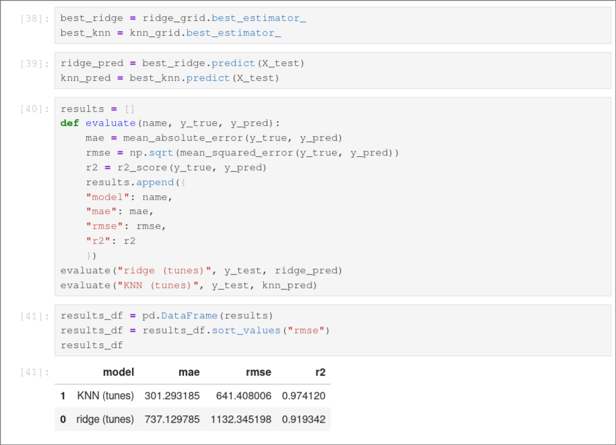

7. Визуализация результатов
Постройте графики для лучшей модели:
- точечная диаграмма y_true vs y_pred;
- гистограмма остатков (y_true - y_pred);
- график важности признаков/коэффициентов (если применимо: top -10).
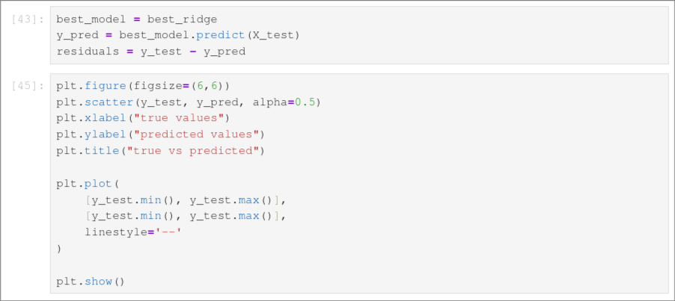
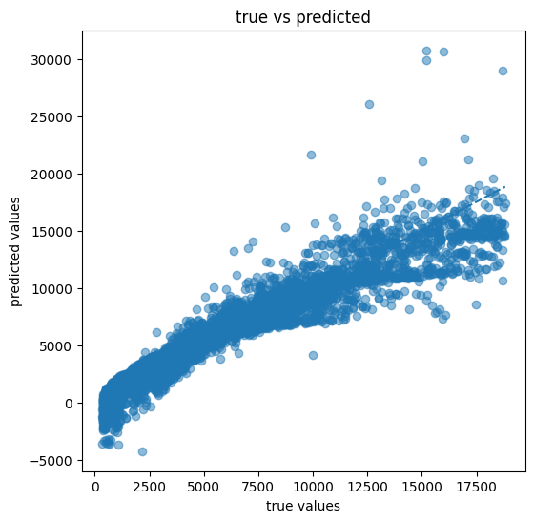

Вывод:
В рамках работы был реализован полный пайплайн решения задачи регрессии: выполнен анализ данных, построена воспроизводимая предобработка с использованием Pipeline и ColumnTransformer, обучены несколько моделей и проведён подбор гиперпараметров.
Лучший результат по метрике RMSE показала модель KNN. Наибольшее влияние на целевую переменную оказывают признаки carat, clarity_I1, color, clarify_FI. Выявленные проблемы данных (пропуски, различие масштабов, категориальные признаки) были корректно обработаны на этапе предобработки, что обеспечило устойчивость и воспроизводимость модели.

